■ 相談支援事業所は・・・

**障害のある方**が住み慣れた地域で、その人らしく安心して暮らせるよう、お手伝いします！地域で生活していく上での不安や悩みなどに対し、情報提供や福祉サービス利用援助等行い、本人自身が思い描く生活を安心して送っていけるよう支援します。





まずは相談！



■ 職員体制

管理者1名・相談支援専門員3名（うち1名管理者兼務）・相談員1名

　★山口県強度行動障害支援者養成研修終了者1名

■ たけのこ村の相談支援事業

**まずは相談！**

* **地域生活拠点体制有り**

委託相談支援事業所

行政からの委託を受け、生活全般の福祉サービスについての相談支援を行います。

指定一般相談支援事業所

精神科病院に長期入院中の方や施設入所者が対象。地域で生活したいという方への支援を行います。　　　　　（地域移行・定着）

（地域移行・定着）

指定障害児相談支援事業所

障害児やその保護者を対象に、サービス等利用計画書の作成を行います。また事業所との調整等を行います。

指定特定相談支援事業所

福祉サービス等利用計画書の作成を行います。また事業所との調整等を行います。



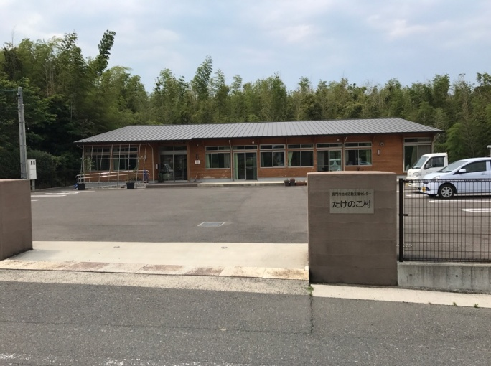



■ たけのこ村は･･･

　いつでも安心して相談できる場所、社会参加への第一歩を踏み出すための場所です。ぜひ、一度「たけのこ村」にお越しください。

社会福祉法人　長門市社会福祉協議会

**地域活動支援センター たけのこ村**

**障害者相談支援事業所 たけのこ村**

　〒759-4102　山口県長門市西深川10845番地1

　TEL（0837）22-1633　FAX（0837）22-2212

　HP　<http://nagatoshakyo.jp/index.php?takenoko-village>

　E-mail [siencenter@nagatoshakyo.jp](mailto:siencenter@nagatoshakyo.jp)



2021年7月

■ 地域活動支援センターは・・・

**障害のある方やひきこもり等で社会参加が困難な方**に対して、様々な活動の機会を提供し、いろいろな相談に応じます。また、地域における就労が難しい方への機能訓練、社会適応訓練、入浴サービス等実施しています。

この他、ボランティア育成や理解推進のための普及啓発活動を行っています。

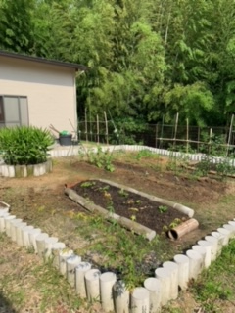

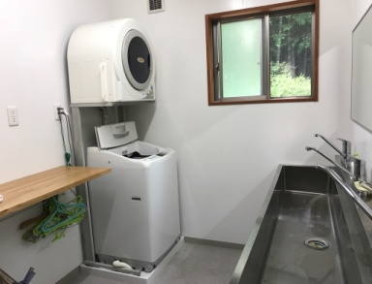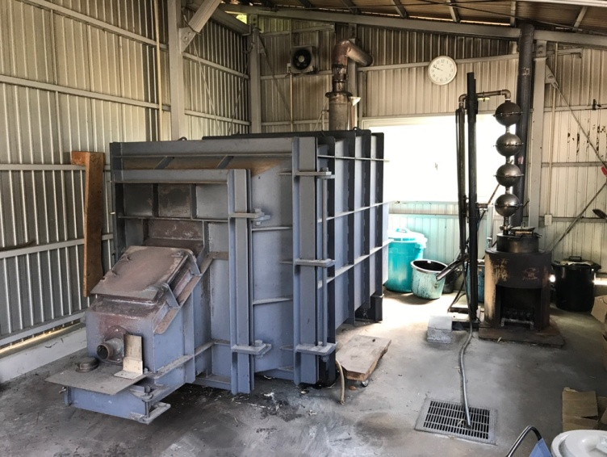

■ 利用案内

|  |  |
| --- | --- |
| **開 所 日** | **月～金（祝日・12/29～1/3を除く）** |
| **時　　間** | **8:30～16：30** |
| **利用方法** | **見学・ご相談下さい**  **送迎（要相談）** |
| **利用料** | **無料（実費負担あり）** |
| **設備**  **利用料** | **入浴　1回200円**  **ｼｬﾜｰ　1回100円**  **洗濯機　1回100円** |

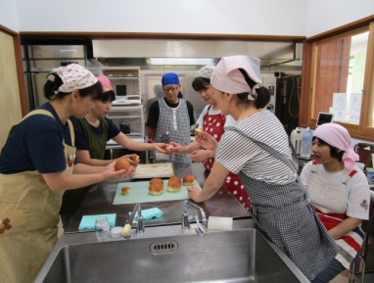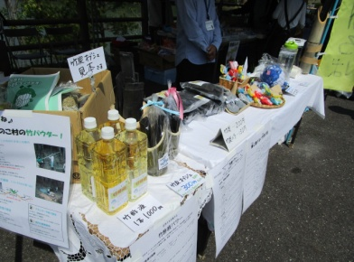

■ アクセスマップ

■ 一週間のプログラム例

|  |  |  |  |  |  |
| --- | --- | --- | --- | --- | --- |
|  | 月 | 火 | 水 | 木 | 金 |
| 午前 | 活動(畑・竹) | 活動(畑・竹) | 活動(畑・竹) | 活動(畑・竹) | 活動(畑・竹) |
| 午後 | ＳＳＴ | 卓球･散歩など | ボランティア | 竹炭加工 | ＣＳＴ |

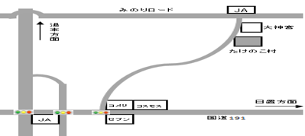



★SST（社会生活技能訓練）　　★一品料理教室

★CST（ｺﾐｭﾆｹｰｼｮﾝ方法）　　　 ★たけのこサロン

★女子会（参加は女性のみ）

★地域開放DAY！　　などのプログラムもあります。

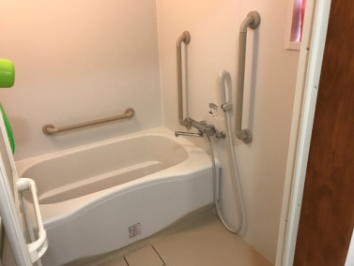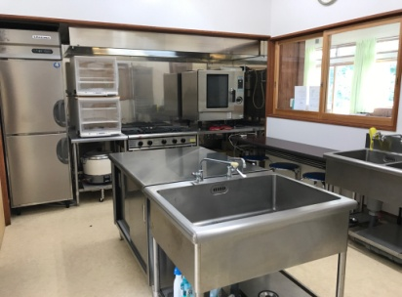■ たけのこ村でできること

